|  |  |
| --- | --- |
| SỞ TT&TT NGHỆ AN  **TRUNG TÂM CNTT&TT**  Mã đề: NAICT-074 | **CỘNG HÒA XÃ HỘI CHỦ NGHĨA VIỆT NAM**  **Độc lập - Tự do - Hạnh phúc**  *Ngày thi 03 tháng 10 năm 2021* |

**BẢNG DỮ LIỆU CHO SẴN**

**1. Dữ liệu phần Word:**

'Những thiên thần áo trắng', khi nhà báo làm ca sĩ cổ vũ ngành Y mùa COVID-19

MV Những thiên thần áo trắng là sáng tác đầu tay của NSƯT Phan Việt Cường, hiện là giảng viên Học viện Âm nhạc Quốc gia Việt Nam, từng du học kèn Oboe qua nhiều nước trên thế giới như Áo, Pháp.

Anh cũng đã trải qua hơn 20 năm là thành viên dàn nhạc và giữ vai trò solist của nhiều dàn nhạc giao hưởng ở trong nước. Trong những ngày giãn cách xã hội, ai ở đâu ở đó NSƯT Phan Việt Cường quyết định thử sức sáng tác với ca khúc đầu tay Những thiên thần áo trắng.

Bài hát tuy không xuất hiện một chữ "chống dịch" hay "chống dịch COVID-19" nhưng toàn bộ tác phẩm toát lên hình tượng những nhân viên y tế, y bác sỹ son sắt với nghề nghiệp, "vững niềm tin người thầy thuốc mẹ hiền"… vượt các gian khó, thử thách trong công cuộc chống dịch. Hình ảnh những người làm ngành y hiện lên trong bài hát được NSƯT Phan Việt Cường ví von như "những thiên thần áo trắng, đẹp như sương mai lấp lánh giữa đời".

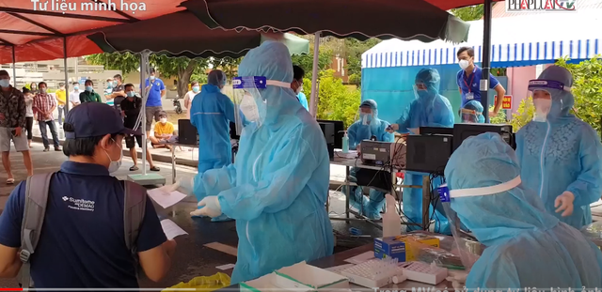

Theo chia sẻ của NSƯT Phan Việt Cường: " Bài hát đầu tay của tôi trong hoàn cảnh dịch bệnh đang hoành hành và những cảm xúc rất thật tôi muốn gửi gắm tới những thầy thuốc, hy vọng ca khúc nhận được sự hưởng ứng từ người nghe, lan toả tới cộng đồng, trên các phương tiện truyền thông đại chúng nhằm khích lệ và truyền cảm hứng, động lực đến đội ngũ y bác sỹ trên tuyến đầu chống dịch."

Dự kiến, ngay sau khi hết giãn cách xã hội, bài hát sẽ thu âm với sự tham gia của những nghệ sĩ chuyên nghiệp và không chuyên. Ca sĩ Đăng Dương là người đầu tiên nhận lời hát Những thiên thần áo trắng. Tuy nhiên, do Hà Nội đang phải thực hiện giãn cách theo Chỉ thị 16 của Chính phủ nên bài hát vẫn nằm lặng yên trên giấy.

Không chỉ đồng lòng cùng đem đến sản phẩm tinh thần ý nghĩa để tri ân, động viên đội ngũ ngành y đang ngày đêm chống dịch, phương thức thu âm, làm việc và công bố bài hát bằng hình thức online của ê kíp đã được đồng thuận, phù hợp với thực tế toàn bộ ê kíp đều đang thực hiện giãn cách, ai ở đâu ở yên ở đấy… Cứ vậy, từ tháo gỡ từng nốt nhạc, từng đoạn nhạc để thu âm, xử lý hậu kỳ… đều được ê kíp thực hiện online.

***Chuyện bếp núc của Những thiên thần áo trắng***

Phòng thu Cầu Vồng Studio của nhà báo Phúc Anh giữa mùa dịch không có kỹ thuật viên, chính nhà báo Phúc Anh vừa đảm đương vai trò ca sĩ thể hiện vừa xử lý các kỹ thuật phòng thu với sự trợ giúp từ xa của kỹ sư thu thanh An Khang. Có những đoạn nhạc khó, NSƯT Phan Việt Cường và nhà báo Phúc Anh đã phải livestream trao đổi, tranh cãi và thậm chí thị phạm với các nhạc cụ mà hai người có trong tay.

Ý nghĩa của từng lời hát, các câu nhấn nhá cũng đều được chuyển tải cho nhau bằng hình thức trực tuyến… Cũng bằng phương thức online của mạng xã hội, nhà thiết kế Cao Minh Tiến nhận lời cố vấn trang phục cho MV và giảng viên guitar Lê Việt Cường cũng nhận lời mix bản nhạc bằng thương thức làm việc từ xa.

Bên cạnh những cảnh quay do các thành viên tự thực hiện thì MV Những thiên thần áo trắng có sử dụng nhiều tư liệu quý ghi lại những hình ảnh xúc động của các y bác sĩ trên cả nước đã và đang căng sức mình chống dịch COVID-19.

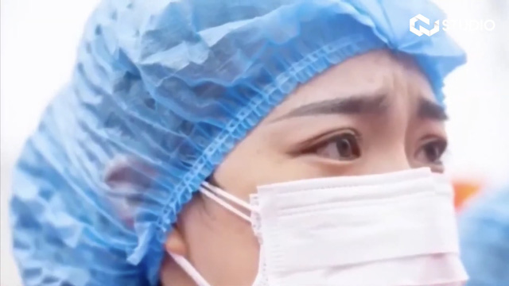

Nhà báo Phúc Anh nhìn nhận: "Chưa bao giờ vận mệnh đất nước, sinh mạng con người và cao cả hơn là giống nòi người Việt lại được đặt trọn trong sứ mệnh của những nhân viên y tế, y bác sĩ ngành y như hiện nay. Mọi ngành nghề, các tầng lớp xã hội đều đang cố gắng để cùng ngành y chống dịch, dập dịch… chúng tôi cũng muốn góp sức mình cổ vũ, tri ân cho họ với MV Những thiên thần áo trắng"…

https://suckhoedoisong.vn/

# 2. Dữ liệu phần PowerPoint

Việt Nam ơi!

Tác giả: Nguyễn Đình Thái

Ai chê nhiều, ai chế bao nhiêu

Giờ chứng kiến bao điều sự thật

Bao sự kiện thể hiện lòng bất khuất

Việt Nam ơi! Việt Nam thật anh hùng

Việt Nam ta có Đảng tiền phong

Đảng dẫn đường cả dân tộc xung phong

Đưa đất nước thoát khỏi vòng nô lệ

Pháp, Mỹ thua rồi còn nặng lòng kính nể

Chống dịch Corona càng tăng thêm vị thế

Khắp năm châu, về đất nước Việt Nam

Chống dịch bệnh, anh hùng như chống giặc

Đất nước nhỏ nhưng đủ đầy tài, sắc

Hịch Tướng sỹ của ông Xuân Phúc

Hội Diên Hồng bác Phú Trọng thiết tha

Kêu gọi dân ta cả nước đồng lòng

Quyết chống dịch cũng như chống giặc

Cả hệ thống cùng đi vào siết chặt

Không lơ là, không được chủ quan

Niềm tự hào, chưa ai phải chít tang

Khi thế giới bàng hoàng người thất thiệt

Ai đi xa, lúc này mới biêt

Chế độ nào? Nước Việt vẫn lòng tin

Gặp gian nguy càng sáng tỏ sức mình

Cái sức mạnh, là của tình đoàn kết

Ai chưa biết, bây giờ càng thêm biết

Nước Việt Nam là đất nước anh hùng

Hãy tiến lên! Dẹp dịch thành công

Thắng lợi nữa lẫy lừng năm châu.





# 3. Dữ liệu phần Excel:

|  |  |  |  |  |  |  |  |  |
| --- | --- | --- | --- | --- | --- | --- | --- | --- |
| KẾT QUẢ THI CUỐI KHÓA | | | | | | | | |
| STT | Họ | Tên | Năm sinh | Các môn thi | | | Tổng điểm | Xếp loại |
| Word | Excel | Kỹ năng |
| 1 | Nguyễn Hoàng | Vinh | 1987 | 7 | 6 | 9 | ? | ? |
| 2 | Nguyễn Duy | Ngọc | 1988 | 7 | 8 | 10 | ? | ? |
| 3 | Hoàng Quốc | Việt | 1986 | 8 | 10 | 6 | ? | ? |
| 4 | Võ Quốc | Nam | 1987 | 9 | 10 | 7 | ? | ? |
| 5 | Bùi Đăng | Mận | 1986 | 9 | 7 | 10 | ? | ? |
| 6 | Nguyễn Thị Kim | Thoa | 1988 | 5 | 4 | 4 | ? | ? |
| 7 | Đặng Hoàng | Minh | 1988 | 4 | 5 | 3 | ? | ? |
| 8 | Phan Văn | Sơn | 1987 | 5 | 3 | 2 | ? | ? |
| 9 | Phạm Viết | Huy | 1987 | 8 | 7 | 7 | ? | ? |
|  |  |  |  |  |  |  |  |  |
|  | *Tổng điểm thấp nhất* | | | | | | ? |  |
|  | *Tổng điểm cao nhất* | | | | | | ? |  |
|  | *Tổng số thí sinh xếp loại Đạt* | | | | | | ? |  |
|  | *Tổng số thí sinh xếp loại Trượt* | | | | | | ? |  |